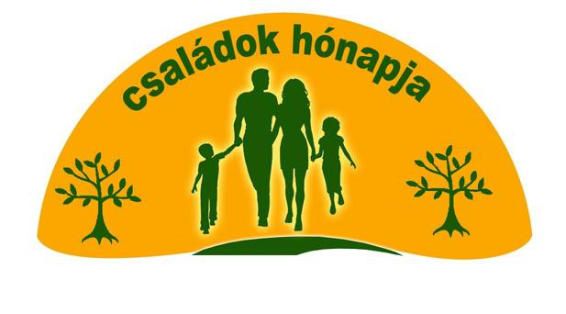

Szeretettel várjuk Önt, kedves családját, barátait, a
„Május a családok hónapja”
gödöllői és térségi eseménysorozat keretében rendezendő

KERESZTÉNY CSALÁDKONFERENCIÁRA

május 28-án, pénteken
a Mater Salvatoris Lelkigyakorlatos Házba.

A konferencia mottója:
„Elkötelezetten építsétek a szeretet kultúráját!”
(II. János Pál)

P r o g r a m :
- 9.00 - 10.00 - szentmise a résztvevők számára
- 10.00 - 12.30 - délelőtti előadások és kapcsolódó beszélgetések
- 12.30 – 13.30 - ebédszünet, szabad program
- 13.30 - 15.30 - előadások és beszélgetések
- 15.30 – 16.00 - összegzés, értékelés, zárószó

Előadó vendégeink és témáink:
- Dr. Beer Miklós megyéspüspök atya - fővédnök
- Ékes Ilona, a Magyar Asszonyok Érdekszövetségének elnöke, „A gender veszélyei”
- Lehőcz Monika, az országos Otthon Segítünk Alapítvány
igazgatója, a szervezet bemutatkozása
- Három Királyfi, Három Királylány mozgalom bemutatkozása
- Török Ádám, a Nagycsaládosok Országos Egyesületének tagja
NOEFON információs rendszer bemutatása
- Dr. Aczél Petra, a Pázmány Péter Katolikus Egyetem docense
„Életre való” kommunikáció: érték, közösség -
- Dr. Molnár József - Katolikus Népfőiskolai Mozgalom
a szervezet bemutatkozása

A konferenciát védnökként megnyitja:
dr. Gémesi György Gödöllő város polgármestere

A konferencia bármely programjához, időpontjához lehet csatlakozni !

Szervezők:
Otthon Segítünk Alapítvány, Socius Kör Közhasznú Egyesület
További információ: 70-634-5680

